國華牙材是國內相當大型的牙材代理商，從民國七十六年成立，至今已超過二十年。引進許多高科技、高品質、高效率的牙科醫療器械，代理品牌包括BIOMET 3i、SIRONA、LOKKI、Dentaurum、Aichi Steel、Shinhung及FKG等歐、美廠牌，提供牙醫師們最先進的診療設備，並協助牙醫師打造人性化的診療空間。

除了產品的販售，國華牙材在售後服務上也相當完善；公司共分為產品行銷部、客服教學部、工程資訊部、行政管理部、業務部。其中產品行銷部負責提供最新產品資訊與學術推廣活動；客服教學部則提供牙醫師對於最新器材的操作訓練課程及助理訓練課程；工程資訊部則提供客戶電腦資訊規劃、產品安裝維修及定期保養服務。
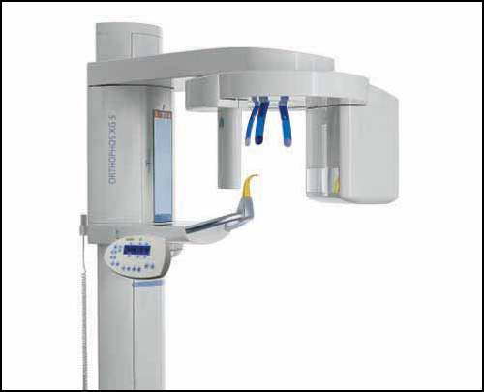
SIRONA是國際知名的牙科儀器製造商，1997收購了德國西門子的牙材部門，是全球的領先品牌之一，並不斷致力技術創新及更卓越的儀器製造。

SIRONA ORTHOPHOS XG 5是國華牙材所代理的全口／側顱X光機，CCD的感應解析度達0.027mm，並採用紅外線十字定位系統，讓定位更佳迅速；三點式頭顱固定拍攝完成後，儀器會自動鬆開，人性化的設計讓病患感到更舒適。
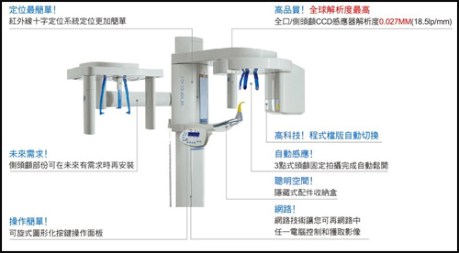
XG 5可搭配Sidesix XG數位影像軟體使用，擁有清晰的原始影像，並可依照需求調整影像的明亮及對比；內建特殊負片效果，可以看到原始影像所不容易發掘的地方，不論在根管治療或是植牙的應用上都更為全面。Sidesix XG支援3i、Alphatech、Camlog、Ankylos、Frialit、Straumann等多廠牌植體模擬，完全符合牙醫師使用上的需求。
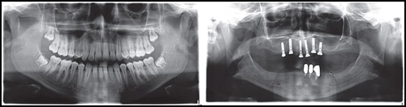
ORTHOPHOS XG 5產品規格表
Technical data  digital Pan/Ceph | ORTHOPHOS XG 5 DS  ORTHOPHOS XG 5 DS Ceph
Radiation generator | Multipulse generator (max. 120 kHz)
X-ray tube | SR 90/15 FN
Focal spot size compliant to IEC 336/82 | 0.5 mm x 0.5 mm
Total filter | 2.5 mm AL
Tube voltage | 60–90 kV
Tube current | 3–16 mA
Nominal voltage | 230–240 V, 50–60 Hz
Nominal current | 12 A
Line internal resistance | max. 0.8 ohms
Fuse | 16 A slow-blow
Power consumption | 2.8 kW
Permissible line voltage fluctuations | ± 10 %
Panoramic exposure time (P1) | 14.2 s
Bite block height range | 2’8’’ to 6’ (80–1810 mm)
想要更了解「國華牙材貿易有限公司」請按此

